Tabla de ALT Textos – Clases de Esquí Freeride Baqueira
Nº | Alt (ES) | Alt (EN) | Alt (FR) | Alt (CA) | Alt (PT) | Imagen
1 | Esquiadora avanzando entre árboles nevados en Baqueira | Skier skiing through snowy trees in Baqueira | Skieuse avançant entre des arbres enneigés à Baqueira | Esquiadora entre arbres nevats a Baqueira | Esquiadora passando entre árvores nevadas em Baqueira | 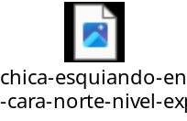
2 | Tres adultos en una clase de esquí fuera de pista en Baqueira | Three adults in an off-piste ski class in Baqueira | Trois adultes en cours de ski hors-piste à Baqueira | Tres adults en una classe d'esquí fora pista a Baqueira | Três adultos em aula de esqui fora de pista em Baqueira | 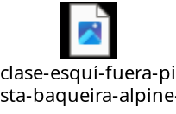
3 | Esquiadora en una ladera nevada con fondo de montaña en Baqueira | Skier on a snowy slope with mountain backdrop in Baqueira | Skieuse sur une pente enneigée avec vue montagne à Baqueira | Esquiadora en un vessant nevat amb muntanyes de fons a Baqueira | Esquiadora em uma encosta nevada com montanhas ao fundo em Baqueira | 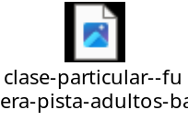
4 | Grupo en clase de esquí en condiciones de nieve polvo intensa | Group in ski class with deep powder snow | Groupe en cours de ski dans la neige poudreuse épaisse | Grup en classe d'esquí amb neu pols profunda | Grupo em aula de esqui com neve fofa profunda | 
5 | Grupo de tres adultos con esquís en zona boscosa de Baqueira | Three adults with skis in a forested area of Baqueira | Trois adultes avec skis dans une zone boisée de Baqueira | Tres adults amb esquís en zona boscosa de Baqueira | Três adultos com esquis em área arborizada de Baqueira | 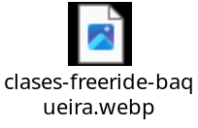
6 | Grupo de esquiadores avanzados en zona fuera de pista en Baqueira | Advanced skiers off-piste in Baqueira | Groupe de skieurs avancés en hors-piste à Baqueira | Grup d'esquiadors avançats en fora pista a Baqueira | Grupo de esquiadores avançados fora de pista em Baqueira | 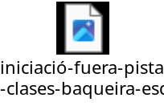
7 | Pareja esquiando en nieve virgen bajo telesilla en Baqueira | Couple skiing on fresh snow under ski lift in Baqueira | Couple skiant sur neige vierge sous télésiège à Baqueira | Parella esquiant sobre neu verge sota el telecadira a Baqueira | Casal esquiando na neve virgem sob o teleférico em Baqueira | 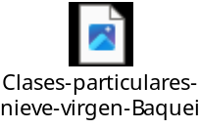
8 | Padre e hijo en una clase de esquí en nieve polvo en Baqueira | Father and son in a powder snow ski lesson in Baqueira | Père et fils en cours de ski sur neige poudreuse à Baqueira | Pare i fill en una classe d'esquí amb neu pols a Baqueira | Pai e filho em aula de esqui na neve fofa em Baqueira | 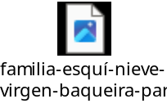
9 | Grupo caminando sobre nieve virgen rumbo a descenso fuera de pista | Group walking on fresh snow heading to off-piste descent | Groupe marchant sur neige vierge en route vers une descente hors-piste | Grup caminant sobre neu verge cap a descens fora pista | Grupo caminhando sobre neve virgem rumo à descida fora de pista | 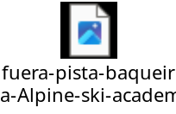
10 | Dos adultos sonrientes en una pista abierta en día nublado en Baqueira | Two smiling adults on a wide slope on a cloudy day in Baqueira | Deux adultes souriants sur une piste large par temps nuageux à Baqueira | Dos adults somrients en una pista oberta en un dia ennuvolat a Baqueira | Dois adultos sorridentes em uma pista aberta num dia nublado em Baqueira

